Arkusz informacyjny nr 3
Bębny napinającye w wykonaniu standardowym 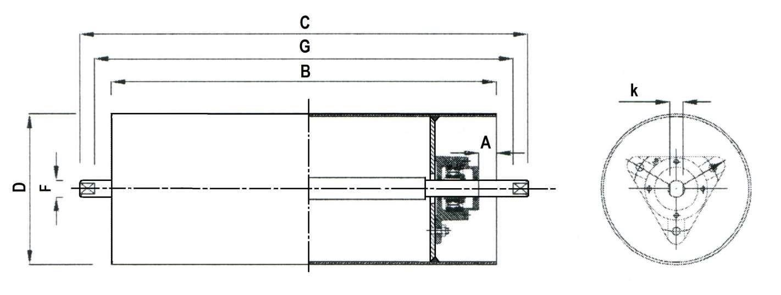

D | B | G | C | F | A | k
Bębny w standardowym wykonaniu są:
- cylindryczne z rur handlowych,
- czoła bębna zagruntowane farbą podkładową,
- bębny do średnicy 406 mm gumowane gumą 8 mm ryflowaną – karo
- bębny od średnicy 456 mm gumowane gumą 10 mm ryflowaną – karo

Płaszcz bębna: cylindryczny standard baryłkowy

Gumowanie płaszcza bębna: TAK NIE gładkie karo

Zespół łożyskowy: TAK NIE preferowana marka

Uwagi: _____________________________________________________________________________________
_____________________________________________________________________________________
_____________________________________________________________________________________
_____________________________________________________________________________________
Telefon kontaktowy:

